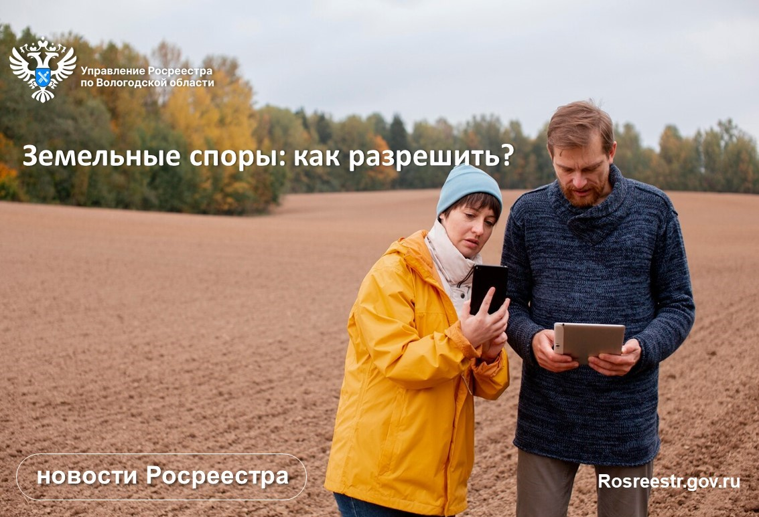

В Вологодском Росреестре рассказали о порядке разрешения земельных споров

Наличие земельного участка приносит не только радость в виде дачи и свежего воздуха, но и возможные споры с соседями по поводу определения границ смежных участков.
Закон не мешает соседям договориться миром, но подобный исход дела возможен лишь при заинтересованности обеих сторон в этом, если же одна из сторон категорически не идет на уступки, единственным выходом будет судебное разбирательство.
Чаще всего земельный спор возникает у собственников участков, границы которых не установлены.
Условно можно выделить следующие разновидности земельных конфликтов, которые могут возникнуть у проживающих рядом лиц.
1. Захват земли соседа. Умышленно или же из-за ошибки в документах, но один из соседей «присваивает» себе часть земельного участка, принадлежащего смежному землевладельцу. Каждая сторона считает себя единственно правой, а искать истину придется лишь в суде с иском об устранении препятствий в пользовании земельным участком, особенно если на захваченном участке уже что-либо построено.
2. Конфликт при согласовании границ земельных участков. Закон устанавливает, что местоположение границ земельных участков должно быть согласовано с заинтересованными лицами. Это необходимо в тех случаях, когда в результате кадастровых работ уточняется местоположение границ земельного участка или, уточняются границы смежных участков, сведения о которых внесены в единый государственный реестр недвижимости (ЕГРН). Если сосед упорно отказывается подписать акт согласования границ, можно обратиться в суд с иском об установлении смежной границы с соседом.
3. Бывает так, что соседям становится необходим доступ на ваш участок. Например, дорогу временно перекрыли — поэтому домой соседи могут попасть только через ваш огород. Для разрешения подобных трудностей существует сервитут — ограниченное право пользования чужим земельным владением в определенных целях. Сервитут бывает временным и постоянным, частным (между двумя лицами) и публичным (между органом местного самоуправления и заинтересованными лицами). Владелец земли может потребовать плату за пользование ею, назначить правила эксплуатации и штрафы за их несоблюдение. В свою очередь, пользователь может получить доступ чужому участку через суд, если собственник отказывается заключить соглашение добровольно, с иском об установлении частного сервитута.
4. Также одной из основных причин конфликта являются ошибки, допущенные при обмере земельного участка, что приводит к появлению реестровых ошибок в документах при межевании земельного участка. Например, когда граница прокладываемого участка заходит за границу соседнего участка. Другим распространенным поводом для разногласий могут быть ошибки в старых правоустанавливающих документах. Вы можете обратиться к тому же кадастровому инженеру, что проводил межевание ранее и потребовать все исправить. Если сосед отказывается подписать акт согласования границ земельного участка в связи с исправлением реестровой ошибки, то такую ошибку можно исправить в судебном порядке.
«В любом случае спор, даже при его рассмотрении в суде, всегда подлежит разрешению. Однако, лучше не доводить до судебных разбирательств и решать земельные вопросы вовремя. Для этого нужно провести межевание своих участков и внести достоверные и узаконенные данные в ЕГРН», - подчеркнул заместитель руководителя Управления Росреестра по Вологодской области Роман Дурасов.

Контакты для СМИ:
Пресс-служба Управления Росреестра по Вологодской области
(8172) 72 86 11, доб. 1045
press@r35.rosreestr.ru
160001, г. Вологда, ул. Челюскинцев, д. 3

